# **I Gran Tour de Europa by Exa**

**MT-16019** - Web: <https://viaje.mt/4lZDD>

**19 días y 17 noches**

Desde $1999 USD | DBL + 799 IMP

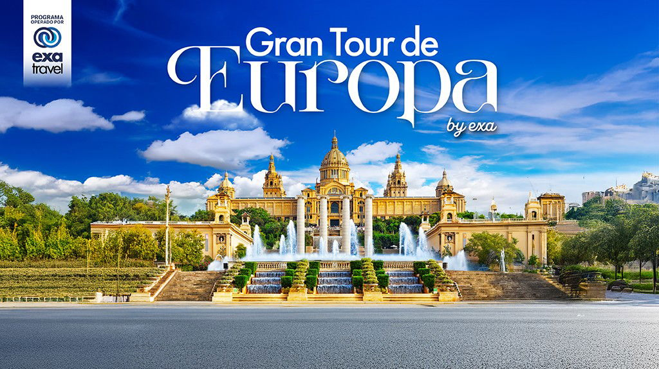

**Incluye vuelo con**

|  |
| --- |
|  |

#### **I SALIDAS**

|  |
| --- |
| **2026** |
| Enero: 12, 26Febrero: 09, 23Marzo: 02, 16Abril: 13, 20, 27Mayo: 04, 18, 25Junio: 01, 08, 15, 22 |

#### **I PAISES**

Inglaterra, Francia, Luxemburgo, Alemania, Suiza, Liechtenstein, Italia, Austria, España.

#### **I CIUDADES**

Londres, París, Luxemburgo, Frankfurt, Heidelberg, Zúrich, Lucerna, Vaduz, Innsbruck, Padua, Venecia, Roma, Florencia, Pisa, Niza, Barcelona, Zaragoza, Madrid.

#### **I ITINERARIO**

**DÍA 01**

**MÉXICO – LONDRES**

Presentarse en el aeropuerto de la Ciudad de México 3hrs. antes de la salida del vuelo trasatlántico con destino la Ciudad de Londres. Noche a bordo.

**DÍA 02 LONDRES**

Llegada al aeropuerto internacional de Londres. Recepción y recorrido por la capital de Reino Unido, visitando sus principales avenidas y monumentos. Descubriremos lugares como Picadilly Circus, Trafalgar Square, Abadía de Westminster y el parlamento con su famoso Big Ben. Tarde libre para seguir disfrutando de la encantadora ciudad de Londres o posibilidad de realizar tour opcional “Londres histórico: Museo Británico + crucero por el Támesis + London Eye “. Alojamiento.

NOTA: La opción del London Eye solo estará disponible si el vuelo llega antes de las 12:00 hrs. Además, durante la temporada de invierno, el London Eye permanecerá cerrado desde mediados de enero hasta mediados de febrero.

**.**

**DÍA 03 LONDRES**

Desayuno. Día libre para actividades personales, para seguir conociendo una de las capitales más animadas y cosmopolitas del mundo, realizar compras o posibilidad de realizar tour opcional “Leyendas del Reino: Castillo de Windsor + Stonehenge + Eton”. Alojamiento.

**DÍA 04**

**LONDRES - PARÍS**

Desayuno. Salida hacia el puerto de Dover para embarcar en el ferry y cruzar el Canal de la Mancha. Después de 75 minutos llegaremos al puerto de Calais. Desembarcaremos y a continuación hacia París. Tiempo libre o posibilidad de realizar el tour opcional “Instagram desde París con Crucero”. Alojamiento.

**DÍA 05 PARÍS**

Desayuno. Por la mañana, visita panorámica de “La ciudad del amor”, donde recorreremos sus lugares más emblemáticos como la Plaza de la Concordia, Opera Garnier y disfrutar de su espectacular arquitectura, Panteón, Jardín de Luxemburgo, orillas del río Sena, Palacio Nacional de los Inválidos. Acabamos la visita en los Campos de Marte para fotografiar la Torre Eiffel. Resto de la tarde libre o posibilidad de realizar tours opcionales “Secretos de Versalles (Palacio y Jardines) y/o “Barrio Latino”. Alojamiento.

**DÍA 06 PARÍS**

Desayuno. Día libre para para pasear por los barrios con más encanto como el Barrio Latino, la hermosa Place Dauphine, un secreto cen el corazón de la lle de Cité, la Ópera Garnier, el moderno distrito Pompidou o posibilidad de realizar tours opcionales “Brujas Encantadora” o “Disneyland París”. Alojamiento.

**DÍA 07 PARÍS – LUXEMBURGO – FRANKFURT**

Desayuno. Atravesando la región del Gran Este de Francia llegaremos a Luxemburgo, uno de los estados más pequeños de Europa, cuya capital se encuentra ubicada sobre un peñón. Tiempo libre y salida hacia Alemania. Llegada a la ciudad de Frankfurt. Alojamiento.

**DÍA 08 FRANKFURT – HEIDELBERG – ZÚRICH**

Desayuno. Salida hacia Heidelberg, una ciudad en el río Neckar en el suroeste de Alemania, conocido por su renombrada universidad, fundada en el siglo XIX, visitaremos la iglesia del espíritu santo y puente viejo de Heidelberg. Continuaremos nuestro recorrido hacia Zúrich, la ciudad más grande de Suiza y la capital del cantón de Zúrich situada al norte de la parte central del país. Hacemos una visita panorámica. Alojamiento.

**DÍA 09 ZÚRICH – LUCERNA – VADUZ – INNSBRUCK**

Desayuno. Salida hacia elcanton de Lucerna, donde se encuentra el majestuoso Monte Titlis con su pico de nieves perpetuas. Tiempo libre para actividades personales o posibilidad de realizar tour opcional “Monte Titlis”. Saldremos bordeando los Alpes hacia Vaduz, capital del principado de Liechtenstein. Tras una breve parada, salida hacia la ciudad de Innsbruck. Posibilidad de realizar tours opcionales “Monte Titlis” y/o “Cena Tirolesa con Show”. Alojamiento

**DÍA 10 INNSBRUCK – PADUA – VENECIA**

Desayuno. Tiempo libre. Con oportunidad de realizar una excursión opcional. Conoceremos también un pintoresco Pueblito de los Alpes tiroleses. Salida en dirección al paso alpino de Brenner, hasta llegar a Padua, ciudad conocida por San Antonio. Tiempo libre para visitar la Basílica. Continuación hacia Venecia. Llegada y alojamiento.

**DÍA 11 VENECIA – ROMA**

Desayuno. Por la mañana realizaremos una vista panorámica por la hermosa ciudad sobre el mar, Venecia declarada patrimonio de la humanidad por la UNESCO es una ciudad única en el mundo que te encanta desde el primer momento que la ves. Finalizando la vista panorámica o posibilidad de realizar tour opcional. Salida con dirección hacia Roma. Resto de la tarde libre para pasear por sus mágicas calles de esta increíble capital italiana o posibilidad de realizar tour opcional “Navegando en Góndola por Venecia”. Alojamiento.

**DÍA 12 ROMA**

Desayuno. Por la mañana tendremos una visita panorámica para explorar los monumentos que hicieron de Roma la Ciudad Eterna; como el Coliseo, el Arco de Constantino, el monumento a Vittorio Emmanuelle II, los bulevares de Roma llenos de algunas de las iglesias y palacetes más antiguos del mundo. Para terminar este paseo en la Ciudad del Vaticano, Resto de la tarde libre para actividades personales o posibilidad de realizar tour opcional “Museos Vaticanos, Capilla Sixtina y Basílica de San Pedro”. Alojamiento.

**DÍA 13 ROMA**

Desayuno. Día libre para seguir conociendo esta maravillosa ciudad con sus numerosos museos, zonas comerciales o restos arqueológicos o posibilidad de realizar tour opcional “Coliseo y la Roma Barroca”. Alojamiento.

**DÍA 14 ROMA – FLORENCIA**

Desayuno. Nos trasladaremos hacia Florencia, capital de la Toscana y cuna del Renacimiento, donde realizaremos un recorrido a pie por el corazón de la ciudad. Desde la Piazza de la República llegará al puente más antiguo de Florencia, el Ponte Vecchio, el elegante edificio de la Galería de los Uffizi y la Piazza de la Signoria, la catedral de Santa María del Fiore y el campanario de Giotto. Alojamiento.

**DÍA 15 FLORENCIA – PISA – NIZA**

Desayuno A la hora prevista traslado hacia Niza con parada para visitar Pisa. Esta ciudad es identificada siempre por su famosa Torre Inclinada. Tendremos tiempo libre para dejarnos asombrar con su Catedral, el Baptisterio, la Plaza de los Milagros y la Plaza de los Caballeros. Continuación hacia Niza, ciudad situada en la Costa Azul. Por la noche posibilidad de realizar tour opcional “Elegancia en Mónaco y Montecarlo”. Alojamiento.

**DÍA 16 NIZA – BARCELONA**

Desayuno. Salida hacia Barcelona. Llegada y visita panorámica, pasando por las elegantes avenidas del Example, la Plaza de España, con el arco del triunfo y la antigua plaza de toros, el paseo marítimo y final en la Sagrada Familia. Posibilidad de realizar tour opcional “Viviendo Barcelona”. Alojamiento.

**DÍA 17 BARCELONA – ZARAGOZA – MADRID**

Desayuno. Salida vía zaragoza. Breve parada para conocer la Catedral, Basílica de Nuestra Señora del Pilar, patrona de la Hispanidad. Y recorrer su casco antiguo. Continuación a Madrid. Alojamiento.

**DÍA 18**

**MADRID**

Desayuno. Día libre para conocer la ciudad o hacer compras personales, con posibilidad de realizar tours opcionales “Tesoros de Toledo” y/o “Cena con Show de Flamenco”. Alojamiento.

**DÍA 19 MADRID – MÉXICO**

Desayuno. A la hora indicada se dará el traslado al aeropuerto para tomar el vuelo con destino a la Ciudad de México.

#### **I TARIFAS**

| **TARIFAS 2026** | | | | | | |
| --- | --- | --- | --- | --- | --- | --- |
| Doble | $ 1999 |
| Triple | $ 1999 |
| Sencilla | $ 2999 |

|  |  |  |
| --- | --- | --- |
| **Impuestos Aéreos 2026** | enero: 12, 26febrero: 09, 23marzo: 02, 16abril: 13, 20, 27mayo: 18junio: 15 | $ 799 |
| **Impuestos Aéreos 2026** | mayo: 04, 25junio: 01, 08, 22 | $ 899 |

|  |  |
| --- | --- |
| SUPLEMENTOS 2026 | |
| Enero: 12, 26 Febrero: 9, 23 | $ 299 |
| Marzo: 2, 16 Mayo: 4, 18 Junio: 1, 8, 15 | $ 399 |
| Abril: 13, 20, 27 Mayo: 25 Junio: 22 | $ 499 |

- Precios indicados por persona en USD - Los precios cambian constantemente, así que te sugerimos la verificación de estos, y no utilizar este documento como definitivo, en caso de no encontrar la fecha dentro del recuadro consultar el precio del suplemento con su ejecutivo.

#### **I HOTELES**

|  |  |  |  |
| --- | --- | --- | --- |
| **HOTELES PREVISTOS O SIMILARES** | | | |
| **PAÍS** | **CIUDAD** | **HOTEL** | **TIPO** |
| Inglaterra | Londres | World Hotels The Crown O Similar | Primera |
| Francia | Paris | H4 Hotel Wyndham Paris Pleyel Resort | Primera |
| Niza | Crowne Plaza Grand Arenas O Similar | Primera |
| Alemania | Frankfurt | IntercityHotel Frankfurt O Similar | Primera |
| Suiza | Zurich | Mercure Zúrich Ó Similar | Primera |
| Austria | Innsbruck | Best Western Adler O Similar | Primera |
| Italia | Venecia | Leonardo Venice Mestre O Similar | Primera |
| Roma | Hotel Caravel O Similar | Primera |
| Florencia | Nil Hotel Centro Congress Firenze O Similar | Primera |
| España | Barcelona | Hotel Hesperia Barcelona Sant Just O Similar | Primera |
| Madrid | Santos Praga o similar | Primera |
| Ésta es la relación de los hoteles utilizados más frecuentemente en este circuito. Reflejada tan sólo a efectos indicativos, pudiendo ser el pasajero alojado en establecimientos similares o alternativos | | | |

**Precios vigentes hasta el 31/12/2025**

#### **I EL VIAJE INCLUYE**

● BOLETO DE AVIÓN MÉXICO – LONDRES / MADRID– MÉXICO, VOLANDO EN CLASE TURISTA

● TRASLADOS DE LLEGADA Y SALIDA, DESDE LOS AEROPUERTOS INTERNACIONALES.

● AUTOBÚS CONFORTABLE Y MODERNO

● 17 NOCHES DE ALOJAMIENTO EN CATEGORÍA INDICADA

● DESAYUNOS, DIARIOS

● VISITAS PANORÁMICAS DE LA CIUDAD DE ACUERDO CON EL ITINERARIO.

● GUÍAS ACOMPAÑANTES DURANTE EL VIAJE

● GUÍAS LOCALES EN LAS PRINCIPALES CIUDADES

● TARJETA DE ASISTENCIA TURÍSTICA BÁSICA*

● NUESTROS PRECIOS INCLUYEN TODAS LAS TASAS DE ALOJAMIENTO.

● ASISTENCIA 24HRS ANTES Y DURANTE SU VIAJE.

● DOCUMENTOS ELECTRÓNICOS CÓDIGO QR (EMPRESA SOCIALMENTE RESPONSABLE CON EL MEDIO AMBIENTE).

#### **I EL VIAJE NO INCLUYE**

● SERVICIOS NO ESPECIFICADOS EXCURSIONES SERVICIOS Y ALIMENTOS QUE SE MARCAN COMO OPCIONALES.

● GASTOS PERSONALES.

● PROPINAS A GUIAS Y CHOFERES.

● EL SEGURO TURÍSTICO INCLUIDO TIENE UNA COBERTURA MÍNIMA PARA EUROPA

● SI USTED LO REQUIERE PUEDE COMPRAR UN SEGURO DE MAYOR COBERTURA, PREGUNTE A SU AGENTE DE VIAJES

#### **I NOTAS**

**NOTAS IMPORTANTES**

En servicios terrestres no se incluyen los traslados de llegada o salida. Excepción   de algunas ciudades. Favor de consultar con su ejecutivo

La realización de los tours opcionales puede ser en diferentes días y/o sufrir

cambios en destino debido a razones operativas, climáticas y/o tráfico. En caso de que el pasajero decida adquirir tours o tickets fuera de nuestros servicios, no podemos responsabilizarnos y/o realizar un reembolso en caso de no ser realizadas

**POLÍTICAS DE CONTRATACIÓN Y CANCELACIÓN**

<https://cdn.mtmedia25.com/contratos/contratoadhesion-mega-travel-operadora-20241002.pdf>

**Precios indicados en USD, pagaderos en Moneda Nacional al tipo de cambio del día.**

**Los precios indicados en este sitio web, son de carácter informativo y deben ser confirmados para realizar su reservación ya que están sujetos a modificaciones sin previo aviso.**

#### **VISA**

**INGLATERRA:**

**Tiempo antes de la salida para tramitar la visa:**  20 días

**Duración del trámite:** NA

**Costo por pasajero:** 17 GBP

* Comprueba cuando puedes obtener una ETA: <https://www.gov.uk/guidance/check-when-you-can-get-an-electronic-travel-authorisation-eta>
* Se genera vía internet en el siguiente link: <https://www.gov.uk/guidance/apply-for-an-electronic-travel-authorisation-eta#apply-for-an-eta>
* **Nota:** Le informamos que el trámite de visa corresponde ÚNICAMENTE al pasajero, así como el presentarla directamente al arribo al destino.MegaTravel actúa como un mero intermediario eximiéndonos así de cualquier responsabilidad por incidencias en estas materias. **\*Sujeto a cambios sin previo aviso, según la entidad correspondiente**